**项目编号:** TZCS-2024-316

测速设备采购及安装项目

招 标 文 件

采 购 人：安康市公安局汉滨分局交通警察大队

采购代理机构：同正项目管理有限公司

2024 年12月

特别提醒

1、本项目采用不见面开标系统：电子化投标方式投标，投标人须使用数字认证 证 书（CA锁）对电子投标文件进行签章、加密、递交及开标时签到、解密等相关 招投标

事宜。开标时投标人须携带数字认证证书（CA锁），如因投标人自身原因

未正确使用数字认证证书（CA 锁）造成无法解密投标文件，按无效投标对待。

2、制作电子投标文件：电子招标文件需要使用专用软件打开、浏览供应商登录 全 国公共资源交易平台（陕西省）网站[服务指南－下载专区]免费下载《陕西省 公共 资源交易平台政府采购电子标书制作工具（V<8.0.0.2>）》，并升级至最新版 本，使 用该客户端可以打开电子招标文件。软件操作手册详见全国公共资源交易 平台（陕 西省）网站[服务指南－下载专区]中的《陕西省公共资源交易（政府采 购 类 ）投 标 文 件 制 作 软 件 操 作 手 册 》 ； 制 作 工 具 下 载 地 址 ：

<https://zhidao.bqpoint.com/epointknow2/bqepointknowquestion.html?prod>

ucttype=1&p latformguid=684edb0d-467c-4a6a-b31b-9e7929e1fdee&areacode=

610000&CategoryCode=16。

3 、 递 交 电 子 投 标 文 件 ： 登 录 全 国 公 共 资 源 交 易 中 心 平 台（陕 西 省 ） （<http://www.sxggzyjy.cn/>），选择“ 电子交易平台— 陕西政府采购交易系统 —企 业端 ”进行登录，登录后选择“交易乙方 ”身份进入，进入菜单“采购业务 —我的项

目——项目流程——上传投标文件”，上传加密的电子投标文件。上传

成功后，电子化平台将予以记录。

4、不见面开标系统：打开登录页面网址选择点击右上角“登录 ”，在左侧选择 “投

标人 ”身份，登录地区选择“安康市不见面开标 ”插入CA锁登录，输入密

码 后 ， 点 击 “ 登 录 ” ：

（http:[//122.112.246.33](122.112.246.33)/BidOpening/bidopeninghallaction/hall/login），

投标人登录之后可以看到当前投标人今日开标项目；1、选择要开标的项目，点 击

进入，页面首先阅读开标流程，点击“我已阅读”进入开标大厅，点击“取消”

返回项目列表页面。

5、开标签到

投标人等待开标时需要签到，等候开标。请在开标前完成签到，开标时间到了之 后

就不能签到；点击页面上“签到 ”按钮进行签到，开标前 10分钟可以签到。

签到成功之后，按钮灰化，无需再次签到，同时第一个座位图右下角出现绿色√。

6、注意事项

（1）为顺利实现不见面开标系统的远程交互，建议投标人配置的软硬件设施有： 高 配置电脑、高速稳定的网络、电源（不间断）、CA 锁、音视频设备（话筒、耳 麦、 高清摄像头、音响），浏览器要求使用 IE11 浏览器，且电脑已经正确安装 了陕 西省公共资源 CA 驱动。投标供应商需安装新点播放器，以便观看远程不见 面 开 标 直 播 画 面 （ 播 放 器 下 载 链 接 为 ： <https://download.bqpoint.com/download/downloaddetail.html?SourceFrom=>

Down&SoftGuid=55aa4e06-c384-4005-bcb9-48932d410fd4）。

（2）、建议投标人在开标前半小时登录不见面开标大厅，并及时签到（开标前

60分钟即可签到），遇到问题及时联系客服4009280095。

（3）、投标人需注意CA锁一定要提前准备好，并确保CA锁为制作投标文件的

CA锁。

（4）、及时关注右侧公告及互动栏目信息。

目录

第一章 招标公告

第二章 投标人须知

第三章 采购内容及技要求

第四章 商务条款

第五章 采购合同

第六章 投标文件格式

第一章 招标公告

****项目概况****

**测速设备采购及安装项目的潜在供应商应在全国公共资源交易平台（陕西省安康市）获取采购文件，并于2025年01月20日09时00分（北京时间）前提交响应文件。**

**一、项目基本情况**：

项目编号：TZCS-2024-316

项目名称：**测速设备采购及安装项目**

**采购方式：公开招标**

预算金额：1020000.00元

采购需求：

合同包 1（**测速设备采购及安装项目**):

合同包预算金额：1020000.00元

合同包最高限价：1020000.00元

|  |  |  |  |  |  |  |
| --- | --- | --- | --- | --- | --- | --- |
| 品目 号 | 品目名称 | 采购标的 | 数量 （单位） | 技术规格、参 数及要求 | 品目预算(元) | 最高限价(元) |
| 1-1 | 交通管理设备 | 交通管理设备 | 1(项) | 详见采购文件 | 1020000.00 | 1020000.00 |

本合同包不接受联合体投标

合同履行期限：30日历天（具体时间以合同签订为准）。

**二、申请人的资格要求**

**1、满足《中华人民共和国政府采购法》第二十二条规定；**

**2、落实政府采购政策需满足的资格要求：**

合同包 1(**测速设备采购及安装项目**)落实政府采购政策需满足的资格要求如下:

（1）《政府采购促进中小企业发展管理办法》（财库〔2020〕46 号）；（2）《财政部 司法部关于政府采购支持监狱企业发展有关问题的通知》（财库〔2014〕68 号）；（3）《财 政部民政部中国残疾人联合会关于促进残疾人就业政府采购政策的通知》（财库〔2017〕141 号）；（4）《财政部国家发展改革委关于印发（节能产品政府采购实施意见）的通知》（财 库〔2004〕185 号）；（5）《国务院办公厅关于建立政府强制采购节能产品制度的通知》（国 办发〔2007〕51 号）；（6）《财政部环保总局关于环境标志产品政府采购实施的意见》（财 库〔2006〕90 号）；（7）《财政部发展改革委生态环境部市场监管总局关于调整优化节能 产品、环境标志产品政府采购执行机制的通知》（财库〔2019〕9 号）；（8）《关于印发环 境标志产品政府采购品目清单的通知》（财库〔2019〕18 号）；（9）《关于印发节能产品 政府采购品目清单的通知》（财库〔2019〕19 号）；（10）《财政部农业农村部国家乡村振 兴局关于运用政府采购政策支持乡村产业振兴的通知》（财库〔2021〕19 号）；（11）《陕 西省财政厅关于印发陕西省中小企业政府采购信用融资办法》（陕财办采〔2018〕23 号）； （12）《陕西省财政厅关于加快推进我省中小企业政府采购信用融资工作的通知》（陕财办采〔2020〕15 号）；（13）其他需要落实的政府采购政策。

**3、本项目的特定资格要求：**

合同包 1（**测速设备采购及安装项目**）特定资格要求如下：

**（1）供应商应具有独立承担民事责任的能力且具备向采购人提供相关服务的企业法人、事业法人、其他组织，企业法人应提供合法有效的营业执照等证明文件，事业法人应提供合 法有效的事业单位法人证等证明文件，其他组织应提供合法有效的证明文件；**

**（2）法定代表人或负责人授权书(附法定代表人或负责人身份证复印件)及被授权人身份证；(法定代表人直接参加投标只须提供法定代表人身份证);**

**（3）财务状况：提供2022年或2023年度经审计的财务会计报告(至少包括审计报告、资产负债表和利润表，成立时间至提交投标文件截止时间不足一年的可提供成立后任意时段的 资产负债表);或其基本存款账户开户银行出具的资信证明及基本存款账户开户许可证；或政府采购信用担保机构出具的投标担保函。**

**（4）税收缴纳证明：提供2024年1月至今内任意一个月的企业依法缴纳税收的完税证明材料。**

**（5）依法交纳社会保障资金的证明材料：提供社会保障资金缴存单据或社保机构开具的2024年1月至今任意三个月社会保险参保缴费情况证明，依法不需要缴纳社会保障资金的单位 应提供相关证明材料；**

**（6）参加政府采购活动前3年内在经营活动中没有重大违法记录的书面声明；**

**（7）供应商须具备安防监控施工二级资质；**

**（8）供应商不得为“信用中国”网站(www.creditchina.gov.cn)中列入失信被执行人和重大税收违法案件当事人名单的供应商，不得为中国政府采购网**

**(www.cgp.gov.cn)政府采购严重违法失信行为记录名单中被财政部门禁止参加政府采购活动的供应商；**

（9）**本项目专门面向中小微企业采购，供应商应提供中小微企业声明函(注：若供应商为残疾人福利性单位的，提供《残疾人福利性单位声明函》;若供应商为监狱企业的，提供由省级以上监狱管理局、戒毒管理局(含新疆生产建设兵团)出具的属于监狱企业的证明文件),本项目采购标的对应的中小微企业划分所属行业为其他未列明行业；**

**（10）本 项 目 不 接 受 联 合 体 投 标 。**

**三、获取采购文件**

时间：2024 年12月31日至 2025 年01月07日，每天上午 09:00:00 至 12:00:00，下午

14:00:00 至 17:00:00（北京时间）

途径：全国公共资源交易平台（陕西省·安康市）

方式：在线获取

售价：0 元

**四、响应文件提交**

截止时间：2025 年01月20日09时 00 分 00 秒 （北京时间）

地点：全国公共资源交易平台（陕西省·安康市）

**五、开启**

时间：2025 年01月20日09时 00 分 00 秒（北京时间）

地点：全国公共资源交易平台（陕西省·安康市）

**六、公告期限**

自本公告发布之日起 3 个工作日。

**七、其他补充事宜**

**1、投标须知：使用捆绑陕西省公共资源交易平台的 CA 锁登录电子交易平台，通过政府采购系统企业端进入，点击我要投标，完善相关投标信息；2、报名确认：供应商须在招标文件发售时间内将网上投标成功回执单、介绍信、法人授权委托书(需附法人和被授权人身份证正反面复印件）并加盖公章扫描件发送至采购代理机构人员邮箱 1456990676@qq.com，并电话进行报名确认，否则无法完成后续流程。报名确认完毕后方可下载扩展名为(*.SXSZF) 的电子招标 文件；3、未完成网上投标成功的或未经采购代理公司确认或未在网站上下载招标文件的，无法完成后续流程；4、本项目采用电子化投标方式（ “不见面开标大厅 ”登录网址 http://2<19.145.206.209>/BidOpeningHall/bidopeninghallaction/hall/login），不提供纸质投标文件，相关操作流程详见全国公共资源交易平台（陕西省）网站[服务指南－下载专区]中的《陕西省公共资源交易中心政府采购项目投标指南》；5、电子投标文件技术支持：4009280095、4009980000。**

**八、对本次招标提出询问，请按以下方式联系。**

1、采购人信息

名称：安康市公安局汉滨分局交通警察大队

地址：安康市汉滨区巴山东路28号

联系方式：15091513117

2.采购代理机构信息

名称：同正项目管理有限公司

地址：陕西省西安市未央区西安市经开区凤城八路180号长和国际F座22层

联系方式：15609153776

3.项目联系方式

项目联系人：柴工

电话：15609153776

同正项目管理有限公司

2024年12月30日

第二章 投标人须知

一、投标人须知前附表

|  |  |  |
| --- | --- | --- |
| 序号 | 内 容 | 说明与要求 |
| 1 | 项目名称 | **测速设备采购及安装项目** |
| 项目编号 | TZCS-2024-316 |
| 2 | 采购人 | 采购人：安康市公安局汉滨分局交通警察大队  地址：安康市汉滨区巴山东路28号  联系方式：18717576000 |
| 代理机构 | 名 称：同正项目管理有限公司  地址：陕西省西安市未央区西安市经开区凤城八路180号长和国际F座22层  联系方式：15609153776  项目联系人：柴工 |
| 3 | 采购内容 | 具体要求详见采购招标文件 |
| 4 | 资金来源 | 财政资金 |
| 5 | 最高限价 | 1020000.00元，投标人所报投标报价不得超出本项目最高限价，  否则按无效文件处理。 |
| 6 | 质量要求 | 合 格 |
| 7 | 交货期 | 30日历天（具体时间以合同签订为准） |
| 8 | 质保期 | 3年。 |
| 9 | 供应商资质  要求 | **（1）供应商应具有独立承担民事责任的能力且具备向采购人提供相关服务的企业法人、事业法人、其他组织，企业法人应提供合法有效的营业执照等证明文件，事业法人应提供合法有效的事业单位法人证等证明文件，其他组织应提供合法有效的证明文件；**  **（2）法定代表人或负责人授权书(附法定代表人或负责人身份证复印件)及被授权人身份证；(法定代表人直接参加投标 只须提供法定代表人身份证);**  **（3）财务状况：提供2022年或2023年度经审计的财务会计报告(至少包括审计报告、资产负债表和利润表，成立时间至提交投标文件截止时间不足一年的可提供成立后任意时段的资产负债表);或其基本存款账户开户银行出具的资信证明及基本存款账户开户许可证；或政府采购信用担保机构出具的投标担保函。**  **（4）税收缴纳证明：提供2024年1月至今内任意一个月的企业依法缴纳税收的完税证明材料。**  **（5）依法交纳社会保障资金的证明材料：提供社会保障资金缴存单据或社保机构开具的2024年1月至今任意三个月社会 保险参保缴费情况证明，依法不需要缴纳社会保障资金的单位 应提供相关证明材料；**  **（6）参加政府采购活动前3年内在经营活动中没有重大违法记录的书面声明；**  **（7）供应商须具备安防监控施工二级资质；**  **（8）供应商不得为“信用中国”网站(www.creditchina.gov.cn)中列入失信被执行人和重大税收违法案件当事人名单的供应商，不得为中国政府采购网**  **(www.cgp.gov.cn)政府采购严重违法失信行为记录名单中 被财政部门禁止参加政府采购活动的供应商；**  **（9）本项目专门面向中小微企业采购，供应商应提供中小微企业声明函(注：若供应商为残疾人福利性单位的，提供《残疾人福利性单位声明函》;若供应商为监狱企业的，提供由省级以上监狱管理局、戒毒管理局(含新疆生产建设兵团)出具的 属于监狱企业的证明文件),本项目采购标的对应的中小微企业划分所属行业为其他未列明行业；**  **（10）本 项 目 不 接 受 联 合 体 投 标 。** |
| 10 | 是否接受  联合体投标 | 不接受 |
| 11 | 报价采用的币种 | 人民币 |
| 12 | 供应商的  替代方案 | 本项目不允许提交替代方案 |
| 13 | 采购招标文件的  组成部分 | 详见本章细则 |
| 14 | 投标文件答疑澄  清修改 | 采购人澄清发出时间：距投标截止时间15日前  供应商收到确认时间：收到澄清后24小时内。 |
| 15 | 投标有效期 | 自投标截止之日起90日历天 |
| 16 | 投标保证金额 | 本项目不缴纳保证金 |
| 17 | 投标文件编制  要求 | 招标响应电子投标文件1份。电子投标文件可于提交响应文件截止时间前任意时段登录全国公共资源交易平台（陕西省）网站[电子交易平台-企业端]进行提交，逾期系统将拒绝接收。提交时，供应商应登录全国公共资源交易中心平台（陕西省），选择[“首页>电子交易平台>企业端>我的项目”，点击[项目流程]，在打开的[项目管理]对话框中选择[上传响应文件]，上传加密的电子投标文件（*.SXSTF），上传成功后，电子化平台将予以记录。 |
| 18 | 投标文件签字  盖章 | 按采购招标文件指定位置要求“签字或盖章 ”的签字或盖章均可。要求签字处必须由签署人亲笔签名，盖章无效；否则投标文件不予通过。 |
| 19 | 开标时间及地址 | 招标响应文件截止时间：2025 年01月20日09时00分00秒（北京时间）  地点：安康市公共资源交易平台  招标时间：2025 年01月20日09时 00 分 00 秒（北京时间）  招标地点：安康市公共资源交易中心（不见面开标网址）http://219.145.206.209/BidOpeningHall/bidopeninghallaction/hall/login |
| 20 | 评标方法及标准 | 综合评分法。 |
| 21 | 采购代理服务费 | 依据《国家计委关于印发<招标代理服务收费管理暂行办法>的通知》 （计价格[2002]1980 号）、和国家发展改革委员会办公厅颁发的《关 于招标代理服务收费有关问题的通知》（发改办价格[2003]857 号）（发 改价格〔2011〕534 号） （发改价格[2015]299 号）规定标准收取,代理服务费由招标人支付给采购代理机构。 |
| 22 | 纸质版投标文件 编制、签章、密  封及递交方式 | 成交供应商在领取中标通知书前须向代理机构提供纸质版投标文件 （正本一份、电子文档一份（U 盘存储，含软件版）封装在一个文件袋内。  注：纸质版响应文件必须与线上电子版文件保持一致。 |
| 注意事项：  1、请各供应商务必详细阅读本采购招标文件的全部条款， 以减少不必要的失误，否则， 由此引起的损失或风险由供应商自行承担。  2、各供应商获取采购招标文件后应认真即使审阅文件中所有的事项、格式、条款和规范要求  等，在有效时间内未提出任何异议的，视为对本采购招标文件要求无任何异议。 | | |

二、项目说明

1、本项目说明详见投标人须知前附表。

2、本项目按照《中华人民共和国政府采购法》等有关法律、行政法规和部门规章，通过

公开招标方式择优选定中标人。

三、招标文件

1、招标文件适用：仅适用于本次招标文件所述项目。

2、招标文件：在线获取

3、招标文件的组成：包括目录中所列的前五章。

4、投标人应认真审阅和充分理解招标文件所有的事项、格式、条款和规范要求等，

在投标文件中对招标文件的各方面都做出响应，否则将导致投标无效。

5、招标文件的澄清或修改：

5-1、招标人或招标代理机构可以以书面形式对招标文件进行必要的澄清或修改， 但不得改变采购标的和资格条件，并在原信息发布媒体上发布变更公告。澄清或修改的内容均为招标文件的组成部分，并对招标人及投标人起约束作用。澄清或修改的内容可能影响投标文件编制的，都将于提交投标文件截止时间 15 日前以书面形式通知所有获取招标文件的潜在投标人；不足 15 日的，招标人或者招标代理机构应当顺延提交投标文件的截止时间。

5-2、招标文件的澄清或修改内容均以书面形式明确的内容为准。当招标文件的澄清、修改、补充等在同一内容的表述上不一致时，以最后发出的书面文件为准。所有补充文件将作为招标文件的组成部分，对所有投标人具有约束力。

6、投标人若对招标文件有任何疑问，可以以书面形式向招标代理机构提出询问。 否则，视为同意招标文件的一切条款和要求并承担由此引起的一切法律责任。凡因投标人对招标文件阅读不深、理解不透、误解、疏漏、或因市场行情了解不清造成的后果和风险均由投标人自负。

7、对招标文件提出质疑的，应当在招标文件公告期限届满之日起 7 个工作日内提出，以书面形式向招标人、招标代理机构提出质疑，逾期提出的无效，因此带来的一切不利后果由投标人自负。

8、在投标截止时间前，根据招标工作进展实际情况，招标人可酌情延长提交投标 文件的截止时间，若延长将另行以书面形式通知各投标人并在原信息发布媒体上发布变更公告。招标代理机构和投标人的权利和义务将受到新的截止期的约束。

9、招标文件的解释权归招标人或招标代理机构，如发现招标文件内容与现行法律法规不相符的情况，以现行法律法规为准。

10、现场勘查、标前答疑会：见须知前附表。

四、投标文件

1、本项目的资格要求详见投标人须知前附表。

2、合格投标人

符合《中华人民共和国政府采购法》及其实施条例等有关法律法规的规定并满足本项目

资格条件。不符合上述规定的投标人，投标无效。

3、投标人信用信息：

3-1、使用规则：对列入“信用中国 ”网站（www.creditchina.gov.cn）重大税收 违法失信主体和失信被执行人名单的投标人、中国政府采购网（www.ccgp.gov.cn）政 府采购严重违法失信行为记录名单中被财政部门禁止参加政府采购活动的投标人，其投标无效；

3-2、截止时间：详见投标人须知前附表；

3-3、查询记录和证据留存方式：投标人提供书面声明；

3-4、特别说明：

（1）投标人如在中标通知书发出前出现上述违法失信行为，招标人仍有权利提请评标委

员会取消其中标资格；

（2）投标人在投标文件中已出具的书面声明并不能取代招标人或招标代理机构在 评标前进行复查。（查询渠道：“信用中国 ”（www.creditchina.gov.cn）、（中国执行信息公开网 <http://zxgk.court.gov.cn>）和中国政府采购网(www.ccgp.gov.cn）。

3-5、根据《陕西省财政厅关于政府采购供应商注册登记有关事项的通知》的要求， 参加本项目投标且符合《政府采购法》第二十二条规定的合格供应商须通过陕西省政 府采购（<http://www.ccgp-shaanxi.gov.cn/>）注册登记加入陕西省政府采购供应商库， 以便中标后能顺利录入中标单位信息，若未办理入库手续，造成不能发布中标公告，责任自负。

4、投标文件的组成

①投标函

②开标一览表

③资格证明文件

④供应商概况

⑤供应商参加政府采购活动承诺书

⑥商务响应偏离表

⑦实施方案

⑧业绩

5、投标文件编写说明

5-1 编制工具

（1）电子招标文件下载

投标人登录全国公共资源交易平台（陕西省）网站[电子交易平台-企业端]后，在

[我的项目]中点击“项目流程-交易文件下载 ”下载电子招标文件（*.SXSZF）；

注意：该项目如有变更文件，则应点击“项目流程>答疑文件下载 ”下载更新后的 电子招标文件（*.SXSCF），使用旧版电子招标文件制作的电子响应文件，系统将拒绝接收。

（2）电子招标文件需要使用专用软件打开、浏览

投标人须在“全国公共资源交易中心平台（陕西省）（<http://www.sxggzyjy.cn/>）” 的“服务指南 ”栏目“下载专区 ”中，下载“ 陕西省公共资源交易平台政府采购电子 标书制作工具 ”，并升级至最新版本，使用该客户端制作电子投标文件，制作扩展名为“.SXSTF ”的电子投标文件。 ”

5-2 制作电子响应文件

（1）本项目采用电子化投标的方式，编制电子投标文件时，应使用最新发布的电子招标文件及专用制作工具进行编制。并使用数字认证证书（CA）对投标文件进行签署、加密、递交及开标时解密等相关操作。投标文件中需要加盖法定代表人私章的地方，请使用“法人 CA ”进行签章；需要加盖供应商公章的地方，请使用“企业 CA ”进行盖章。文件中需要签字的地方必须按要求手写签名，不得使用机打签名，否则不予认可。

（2）电子响应文件需要使用上述专用软件进行编制。若响应文件签章后，导出的PDF 文件里看不到签章，请尝试使用查看响应文件工具打开未加密的响应文件重新导出。在编制过程中，如有技术性问题，请先翻阅操作手册或致电软件开发商，技术支持热线：4009280095、4009980000。

（3）投标文件应当按照招标文件给定的格式和要求编制，格式之外的可自行编写。

（4）投标人须使用数字认证证书对电子投标文件进行签章、加密、递交及开标时 解密等相关招投标事宜。加密和解密应当使用同一 CA，否则将会导致解密失败。开标 时请务必携带数字认证证书，如因投标人自身原因未携带数字认证证书造成无法解密投标文件，按无效投标对待。

（5）投标人应确保电子投标文件内容字迹清晰、易于辨认等，否则评标委员会将 按最不利于投标人的原则对投标文件做出评判，因此导致废标或未中标，投标人自行承担责任。

6、纸质投标文件

中标供应商在领取中标通知书时须提供印鉴齐全的纸质版响应文件 1份。纸质投 标文件与电子投标文件一致，采用书籍（胶装）方式装订。纸质投标文件均须 A4 纸打印，装订成册并编制目录和页码。

7、投标文件的计量单位

投标文件中所使用的计量单位，除有特殊要求外，均采用国家法定计量单位。

8、投标报价

8-1、投标货币：人民币 单位:元（保留小数点后两位）。

8-2、投标人的投标报价应为本次招标所要求的服务的所有费用，包括但不限于服 务费、会场租赁费、住宿费、交通费、税金等其他一切相关费用。投标人所报的价格 应考虑到可能发生的所有与完成本项目相关服务及履行合同义务有关的一切费用，任何有选择的报价将不予接受，每项只允许有一个报价。

注：投标报价超过采购预算金额的，投标无效。

8-3、投标人要按分项报价表内容填写工作内容、收费报价等内容，并由法人代表

或被授权人签署。投标分项报价表上的价格应按要求分项填写。

（1）招标文件要求的所有伴随服务的费用。

（2）所有根据合同或其它原因应由投标人支付的税款和其它应交纳的费用都要包

括在投标人提交的投标价格中。

8-4、投标人所报的投标价在合同执行过程中是固定不变的，不得以任何理由予以

变更。任何包含价格调整要求的投标，将被认为是非响应性投标而予以拒绝。

9、对投标人的其他要求：

9-1、投标人不得以他人名义投标和串通投标。

9-2、必须根据招标文件要求进行服务内容。

9-3、本项目不允许中标后另行转包或者分包履行，一经发现，立即取消其中标资

格，并承担由此引起的一切经济损失。

9-4、接受招标人委托的相关单位对工作内容、质量、进度、实施方案、价款支付

与结算审核等的监督和管理。

五、投标保证金：不要求提交

六、投标

1、投标文件的递交：

1-1、电子响应文件递交、开启和解密

电子响应文件可于提交投标响应文件截止时间前任意时段登录全国公共资源交易 平台（陕西省）网站[电子交易平台-企业端]进行提交，逾期系统将拒绝接收。提交时， 投标人应登录全国公共资源交易中心平台（陕西省），选择[“首页>电子交易平台> 企业端>我的项目 ”，点击[项目流程]，在打开的[项目管理]对话框中选择[上传响应文件]，上传加密的电子响应文件（*.SXSTF），上传成功后，电子化平台将予以记录；开标会议时，投标人须使用电子响应文件加密时所用的数字认证证书（CA 锁）自行解密电子响应文件，所有投标人解密完成后由开标人员将响应文件导入开评标系统。

1-2、电子投标文件在投标截止时间前上传至指定平台。电子版逾期上传至平台将

被系统拒收；

2、投标文件的补充、修改与撤回：

2-1、电子投标文件上传后，投标截止时间前，可以修改或撤回其投标文件。

2-2、在投标截止日期之后，投标人不得对其投标文件做任何修改或撤回。

3、投标有效期：

3-1、自提交投标文件的截止之日起 90 个日历日。投标人投标有效期短于招标文件

规定的投标有效期，按无效投标处理。中标单位的投标有效期延长至合同执行完毕。

4、投标人有下列情形之一的，属于恶意串通，对其依照《中华人民共和国政府采

购法》第七十七条第一款的规定追究法律责任，投标无效：

4-1、投标人直接或者间接从招标人或招标代理机构处获得其他投标人的相关情

况并修改其投标文件；

4-2、投标人按照招标人或招标代理机构的授意撤换、修改投标文件；

4-3、投标人之间协商报价、技术方案等投标文件的实质性内容；

4-4、属于同一集团、协会、商会等组织成员的投标人按照该组织要求协同参加

政府采购活动；

4-5、投标人之间事先约定由某一特定投标人中标；

4-6、投标人之间商定部分投标人放弃参加政府采购活动或放弃中标；

4-7、投标人相互之间，为谋求特定投标人中标或排斥其他投标人的其他串通行

为。

5、有下列情形之一的，视为投标人串通投标，其投标无效：

5-1、不同投标人的投标文件由同一单位或者个人编制；

5-2、不同投标人委托同一单位或者个人办理投标事宜；

5-3、不同投标人的投标文件载明的项目管理成员或者联系人为同一人；

5-4、不同投标人的投标文件异常一致或者投标报价呈现规律性差异；

七、开标、资格审查、评标和定标

1、开标

1-1、招标代理机构按招标文件规定的时间和地点组织开标，该项目将采取“不见面 ”开标的形式，参加的投标人在开标前 30 分钟登录不见面开标系统签到以证明其出席，并保持在线直到评审结束。

1-2、开标过程中，投标人在收到工作人员“开始解密 ”指令后，请及时使用 CA 对电子响应文件进行解密。解密时所用 CA 应与加密响应文件时所用 CA 相同，解密时间未到不可解密；如果在解密时间内解密失败，可再次解密。

1-3、在开标环节出现下列情况之一的，其电子投标文件视为无效文件：

（1）投标人拒绝对电子投标文件进行解密的；

（2）因投标人自身原因（如未带 CA 锁、或所带 CA 锁与制作电子投标响应文件使用 的 CA 锁不一致、或沿用旧版招标文件编制投标文件等情形），导致在规定时间内无法解密投标文件的；

（3）上传的电子投标文件无法打开的；

（4）政府采购法律法规规定的其他无效情形。

1-4、招标代理机构对开标过程进行全程录音录像，并存档备查。

2、资格审查

开标结束后，由招标人或招标代理机构依法对投标人的资格进行审查，审查合格

的投标人方可进入下一阶段的评审，缺项或一项不符合要求即不合格，不合格的投标

人其投标无效。

2-1、特定资格证明文件：

|  |  |  |
| --- | --- | --- |
| 评审项 | 评审因素 | 评审标准 |
| 资格性评审 | 有效的主体资格 证明 | 供应商应具有独立承担民事责任的能力且具备向采购人提供相关服务的企业法人、事业法人、其他组织，企业法 人应提供合法有效的营业执照等证明文件，事业法人应提供合 法有效的事业单位法人证等证明文件，其他组织应提供合法有效的证明文件； |
| 法定代表人委托 授权书 | 法定代表人或负责人授权书(附法定代表人或负责人身 份证复印件)及被授权人身份证；(法定代表人直接参加投标 只须提供法定代表人身份证); |
| 财务状况报告 | 提供2022年或2023年度经审计的财务会计报告(至少包括审计报告、资产负债表和利润表，成立时间至提交投标文件截止时间不足一年的可提供成立后任意时段的资产负债表);或其基本存款账户开户银行出具的资信证明及基本存款账户开户许可证；或政府采购信用担保机构出具的投标担保函。 |
| 税收缴纳证明 | **提供2024年1月至今内任意一个月的企业依法缴纳税收的完税证明材料。** |
| 社会保障资金缴 纳证明 | 提供社会保障资金缴存单据或社保机构开具的2024年1月至今任意三个月社会保险参保缴费情况证明，依法不需要缴纳社会保障资金的单位应提供相关证明材料； |
| 无重大违法记  录的书面声明 | **参加政府采购活动前3年内在经营活动中没有重大违 法记录的书面声明** |
|  | 供应商资质 | **供应商须具备安防监控施工二级资质** |

|  |  |  |
| --- | --- | --- |
|  | 主体信用  查询记录 | 供应商通过“信用中国 ”网站（www.creditchina.gov.cn）和中国 政府采购网（www.ccgp.gov.cn）等渠道查询相关主体信用记录，对列入 失信被执行人、重大税收违法案件当事人名单、政府采购严重违法失信行为记录名单的供应商，将拒绝其参与政府采购活动； |
| 中小企业声明函 | **本项目专门面向中小微企业采购，供应商应提供中小微企业声明函(注：若供应商为残疾人福利性单位的，提供《残疾人福利性单位声明函》;若供应商为监狱企业的，提供由省级以上监狱管理局、戒毒管理局(含新疆生产建设兵团)出具的 属于监狱企业的证明文件),本项目采购标的对应的中小微企业划分所属行业为其他未列明行业；** |
| 本项目不接受联合体，须提供非联合体声明。 | 本项目不接受联合体，须提供非联合体声明。 |

3、评标

3-1、评标委员会

（1）招标代理机构根据《中华人民共和国政府采购法》及其实施条例、《政府采

购货物和服务招标投标管理办法》（财政部令第 87 号）等规定，依法组建评标委员会。

（2）招标人派一名代表进入评标委员会时，须向招标代理机构出具授权函。

（3）评标委员会应推荐一名评审专家担任评审组长，并由评审组长牵头组织该项

目评审工作，招标人代表不得担任评审组长。

（4）评标委员会成员不得参加开标活动。

（5）评标委员会成员应当遵守并履行下列职责义务：

a、遵纪守法，客观、公正、认真负责地履行职责，根据招标文件规定的评标程序、

评标方法和评标标准审查投标文件；

b、符合性审查、评价投标文件是否符合招标文件的商务、技术等实质性要求；

c、要求投标人对投标文件有关事项作出澄清或者说明；

d、对投标文件进行比较和评价；

e、确定中标候选人名单；

f、向招标人、招标代理机构或者有关部门报告评标中发现的违法行为；

g、对评标过程及各投标人的商业机密予以保密；

h、配合招标人、招标代理机构答复各投标人提出的质疑；

i、配合各部门的投诉处理和监督检查工作。

3-2、在政府采购活动中，招标人员及相关人员（包括评标委员会）与投标人有下

列利害关系之一的，应当回避：

（1）参加采购活动前 3 年内与投标人存在劳动关系；

（2）参加采购活动前 3 年内担任投标人的董事、监事；

（3）参加采购活动前 3 年内是投标人的控股股东或者实际控制人；

（4）与投标人的法定代表人或者负责人有夫妻、直系血亲、三代以内旁系血

亲或者近姻亲关系；

（5）与投标人有其他可能影响政府采购活动公平、公正进行的关系。

3-3、评标原则：坚持公平、公正、科学、择优原则，禁止不正当竞争。

3-4、评标办法：本次招标采用综合评分法（详见本节评分标准）。

3-5、评标工作程序：符合性审查、澄清、评价、推荐中标候选人的工作程序进

行评标。

3-5-1、投标文件符合性审查

依据招标文件的规定，对资格合格者投标文件的完整性、有效性和对招标文件的响应 程度进行审查，以确定是否对招标文件的实质性内容做出响应，包含但不限于以下内

容，未通过审查的按无效投标处理：

|  |  |  |
| --- | --- | --- |
| 评审项 | 评审因素 | 评审标准 |
| 符 合 性 评 审 | 投标文件项目名称、项  目编号、标段（未分标  段的除外） | 投标文件以下三处的项目名称、项目编号、标段与本项 目完全一致，且无遗漏：（1）封面；（2）投标函；（3）  法定代表人委托授权书。 |
| 投标文件组成 | 符合招标文件的要求 |
| 投标文件签署、盖章 | 签署、盖章均符合招标文件要求，且无遗漏。 |
| 投标文件的语言及计  量单位 | 均符合招标文件的要求。 |

|  |  |  |
| --- | --- | --- |
|  | 投标有效期 | 符合招标文件的要求。 |
| 投标报价 | 同时满足以下条款：（1）投标报价符合唯一性要求； （2）开标一览表填写符合要求；（3）报价货币符合招 标文件要求；（4）未超出采购预算或招标文件规定的最  高限价； |
| 实质性条款响应 | 完全响应招标文件要求的各项技术/服务/商务实质性  条款。 |
| 合同文本 | 完全理解并接受招标文件合同基本条款的要求。 |
| 其他 | 完全理解并接受法律法规和招标文件对供应商的各项须 知、规约要求和责任义务，没有出现法律法规或招标文  件明确规定的其他被视为“无效投标 ”的情形。 |

3-5-2、投标文件的澄清：

（1）在评标期间,对于投标文件中含义不明确、同类问题表述不一致或者有明显 文字和计算错误的内容，评标委员会应当以书面形式要求投标人作出必要的澄清、说明或者补正。投标人的澄清、说明或者补正应当采用书面形式，并加盖公章，或者由 法定代表人或被授权人签字。投标人的澄清、说明或者补正不得超出投标文件的范围或者改变投标文件的实质性内容。

（2）书写错误的评审标准：

评标委员会在评标过程中，发现投标文件出现下列情况之一者，按以下原则修正：

a、投标文件有关内容与“开标一览表 ”不一致的，以“开标一览表 ”为准；

b、大写金额与小写金额不一致的，以大写金额为准；

c、单价金额小数点或者百分比有明显错位的，以“开标一览表 ”的总价为准，并修改单价；

d、总价金额与按单价汇总金额不一致的，以单价乘以数量的计算结果为准；

e、投标文件图表与文字不符时，以文字为准；

f、对不同文字文本投标文件的解释发生异议的，以中文文本为准；

g、分项报价表、技术响应及偏离表中的技术响应参数、规格型号不一致时，以分

项报价表为准；

h、多处内容交叉不符时，以评标委员会评审结果为准。

注：按上述方法修正的内容（其中，同时出现上述 a 至 d 两种以上不一致的，按

上述规定的顺序修正），经投标人确认后产生约束力，投标人不确认的，其投标无效。

（3）评标委员会认为投标人的报价明显低于其他通过符合性审查投标人的报价， 有可能影响产品质量或者不能诚信履约的，应当要求其在评标现场合理的时间内提供 书面说明，必要时提交相关证明材料；投标人不能证明其报价合理性的，评标委员会

应当将其作为无效投标处理。

3-5-3、评审：

（1）评标委员会评审投标文件符合性只根据投标文件本身的内容，而不寻求其他

外部证据。

（2）评标采取逐项分步评审方式，每一步评审不符合者按无效投标处理，不进入 下一步评审，全部评审合格的投标人进行最后的综合评审和打分，按最后得分由高向

低排序，推荐中标候选人。

（3）其他需说明的情况：

a、对于投标文件中不构成实质性偏差的小的不正规、不一致或不规则，招标人可

以接受，但这种接受不能损害或影响任何投标人的相对排序；

b、最低报价不是中标的唯一条件；

c、如果投标实质上没有响应招标文件的要求，其投标将被拒绝，投标人不得通过

修正或撤消不合要求的偏离或保留从而使其投标成为实质上响应的投标。

d、无论投标的结果如何，投标期间一切费用自理。

3-6、评分标准：综合评分法。分值 100 分。各分项分值分配如下：

|  |  |  |  |
| --- | --- | --- | --- |
| **序号** | **评审因素** | **分值** | **评审标准** |
| 1 | 投标报价 | 30分 | 以满足招标文件要求且投标价格最低的投标报价  为评标基准价，其价格分为满分30分，其他投标人的价 格分按照下列公式计算：投标报价得分=(评标基准价/ 投标报价)×30×100% |
| 2 | 商务评审 | 5分 | 投标文件中对付款、交货、验收等方面进行响应说明， 完全响应且逐项详细说明的计5分，未做详细响应的，按 响应程度计0～4分。 |
| 3 | 总体方案 | 6分 | 针对本项目制订总体方案：方案描述详细，思路和技术 架构合理、内容全面，对本项目的背景、目标和内容的理 解深入，项目组织管理机构设置及人员分工安排合理、 职责划分明确，技术人员配备齐全，经验丰富，综合力 量强，能充分体现项目功能需求计5～6分；总体方案描述 一般，基本满足，计2～5分；总体方案描述不详细，较 差的计0～2分。 |

|  |  |  |  |
| --- | --- | --- | --- |
| 4 | 技术响应 | 18分 | 投标人所投产品(设备)完全满足招标文件技术参数要求， 得18分；每负偏离一项扣2分，须提供包括但不限于彩页、检测报告、官网功能截图等证明材料与之对应，未提供证明材料的不得分。 |
| 5 | 质量保证 | 10分 | 投标人须提供产品来源渠道合法证明材料(包括但不 限于销售协议、代理协议、原厂授权书等)  (1)来源渠道及技术证明材料完整，得7-10分；  (2)来源渠道及技术证明材料较完整，得4~7分；  (3)来源渠道及技术证明材料不全，得1~4分；  (4)不提供得0分。 |
| 6 | 安装施工 | 15分 | 1.确保工程质量的技术组织措施计0-3分；  2.确保文明施工的技术组织措施及环境保护措施计 0 - 3分；  3.确保安全生产的技术组织措施计0-3分；  4.确保工期的技术组织措施计0-3分；  5.施工进度计划及措施计0-3;未提供不得分。 |
| 8 | 服务承诺 | 5分 | 投标人在项目所在地具备售后服务机构，针对本项目及采购人实际需求提供详细具体可行的质保期内外售后服务方 案。方案具体切实可行，计3～5分；方案内容一般只有 有基本售后方案和服务承诺计2～3分；售后服务方案和服务承诺不详细，较差的计0～2分。 |
| 9 | 培训方案 | 5分 | 负责为使用单位培训操作及维护人员，并有完整的培训 方案，列出详细的培训内容、培训方式等说明。方案详细符合实际计3-5分；方案基本满足项目要求计2～3分；方案较差，没有明确计划计0～2分。 |
| 10 | 业绩 | 6分 | 提供近三年类似项目业绩(2021年12月至今，提供中标通知书或合同复印件),每提供一项得2分，最高得6分。 |

注：1）评委打分超过得分界限或未按本方法赋分时，该评委的打分按废票处理。

2）各种计算数字均保留两位小数，第三位“ 四舍五入 ”。

3）特殊情况处理：

a、当投标人某评分项出现未报、漏报或零报价时，该分项得零分，并不参与投标报价分的计算。

b、若出现综合得分相同时，投标报价得分高者为第一中标候选人，若投标报价得 分相同，技术得分高者为第一中标候选人，若上述两项得分相同，则由全体评标委员

会成员无记名投票，得票高者为第一中标候选人。

c、评标过程中，若出现本评标方法以外的特殊情况时，将暂停评标，待评委商榷

后再进行复会。

3-7、政府采购政策评分标准

3-7-1、中小微企业的价格评分标准

根据《政府采购促进中小企业发展管理办法》（财库〔2020〕46 号）及《关于 进一步加大政府采购支持中小企业力度的通知》（财库〔2022〕19 号）的办法，对于 非专门面向中小企业的项目，用扣除后的价格参与评审，其评标价=投标报价*（1-10%）。 大中型企业与小微企业组成联合体或者者大中型企业向小微企业分包的，评审优惠幅度由 2%-3%提高至 4%-6%。

（1）对小型、微型企业产品的价格给予 10%的扣除，用扣除后的价格参与评审，其评标价=投标报价*（1-10%）。

（2）联合体共同参加非专门面向中小企业的政府采购活动，联合协议中约定，小 型和微型企业的协议合同金额占到联合体协议合同金额的 30%以上的，可给予联合体4%的价格扣除，用扣除后的价格参与评审，其评标价=投标报价*（1-4%）。

（3）参加本项目的中小企业须提供《中小企业声明函》（式样见投标文件格式）， 未提供的不视为中小企业。本项目提供的货物不包括使用大型企业注册商标的货物，

小型、微型企业提供中型企业制造的货物的，视同为中型企业。供应商须做出承诺，保证真实性，如有虚假，将依法承担相应责任。

（4）中小企业按《政府采购促进中小企业发展管理办法》（财库〔2020〕46 号） 及《关于进一步加大政府采购支持中小企业力度的通知》（财库〔2022〕19 号）和《工 业和信息化部、国家统计局、国家发展和改革委员会、财政部关于印发<中小企业划型标准规定>的通知》（工信部联企业【2011】300 号）文件规定标准确认。

3-7-2、监狱企业的价格评分标准

（1）在政府采购活动中，监狱企业视同小型、微型企业，享受预留份额、评审中 价格扣除等政府采购促进中小企业发展的政府采购政策。对监狱企业产品的价格给予

10%的扣除，用扣除后的价格参与评审，其评标价=投标报价*（1-10%）。

（2）监狱企业属于小型、微型企业的，不重复享受政策。

（3）监狱企业参加政府采购活动时，应当提供由省级以上监狱管理局、戒毒管理

局（含新疆生产建设兵团）出具的属于监狱企业的证明文件。

（4）监狱企业按《财政部、司法部关于政府采购支持监狱企业发展有关问题的通

知》（财库〔2014〕68 号）文件规定标准执行。

3-7-3、残疾人福利性单位的价格评分标准

（1）在政府采购活动中，残疾人福利性单位视同小型、微型企业，享受预留份额、 评审中价格扣除等政府采购促进中小企业发展的政府采购政策。对残疾人福利性单位产品的价格给予 10%的扣除，用扣除后的价格参与评审，其评标价=投标报价*（1-10%）。

（2）残疾人福利性单位属于小型、微型企业的，不重复享受政策。

（3）符合条件的残疾人福利性单位在参加政府采购活动时，应当提供本通知规定 的《残疾人福利性单位声明函》（式样见投标文件格式），并对声明的真实性负责，未提供的不视为残疾人福利性单位。

3-7-4、节能产品、环境标志产品政策

（1）节能产品、环境标志产品根据《财政部、国家发展和改革委员会关于印发< 节能产品政府采购实施意见>的通知》（财库【2004】185号）、《国务院办公厅关于 建立政府强制采购节能产品制度的通知》（国办发〔2007〕51号）、《财政部、国家 环保总局联合印发<关于环境标志产品政府采购实施的意见>》（财库【2006】90号）、 《财政部、发展改革委、生态环境部、市场监管总局关于调整优化节能产品、环境标志产品政府采购执行机制的通知》（财库〔2019〕9号）、《关于印发节能产品政府采购品目清单的通知》（财库〔2019〕19号）、《关于印发环境标志产品政府采购品目清单的通知》（财库〔2019〕18号）的有关规定执行。

4、定标

4-1、定标程序

（1）评标委员会依据评标办法，经过符合性审查、澄清、比较与评价等程序后， 在最大限度满足招标文件实质性要求前提下进行综合评审，以评标总得分最高到低的顺序推荐 3 名以上中标候选人，并编写评标报告。

（2）评标委员会成员应当在评标报告上签字，对自己的评审意见承担法律责任。 评标委员会成员对需要共同认定的事项存在争议的，应当按照少数服从多数的原则作 出结论。持不同意见的评标委员会成员应当在评标报告上签署不同意见及理由，否则视为同意评标报告。

（3）招标代理机构应当自评审结束之日起 2 个工作日内将评标报告送交招标人。 招标人在收到评审报告 5 个工作日内，从评审报告推荐的中标候选人中，按顺序确定 中标人。中标候选人并列的，投标报价得分高者成为中标人，若投标报价得分相同， 技术得分高者成为中标人。确定结果后，招标人向招标代理机构出具《定标复函》。 招标人逾期未按评标报告推荐的中标候选人顺序确定中标人，又不能说明合法理由的，视同按评标报告推荐的顺序确定排名第一的中标候选人为中标人。

（4）招标代理机构接到招标人的《定标复函》后，在 2 个工作日内，将中标结果 在陕西省政府采购网上进行公告。公告发布 1 个工作日，其他投标人若有异议，按《政府采购法》第 52 条执行。

4-2、在公告中标结果的同时，采购人或者采购代理机构应当向中标人发出中标通知书。

5、投标无效的情形：

5-1、投标文件未按招标文件要求签署、盖章的；

5-2、不具备招标文件中规定的资格要求的；

5-3、报价超过招标文件中规定的预算金额的；

5-4、投标文件含有招标人不能接受的附加条件的；

5-5、提供虚假材料谋取中标的；

5-6、采取不正当手段诋毁、排挤其他投标人的；5-7、法律、法规和招标文件规定的其他无效情形。

八、合同

1、中标人在收到中标通知书后二十五（25）个日历日内，持中标通知书与招标人签订合同。

2、中标人因自身原因不按规定与招标人签订供货合同或者拒绝与招标人签订合同 的，则招标人将废除授标，并依法承担相应法律责任。同时，招标人可以按照评审报 告推荐的中标候选人名单排序，确定下一候选人为中标人，以此类推，也可以重新开 展政府采购活动。因自身原因拒绝签订政府采购合同的或者未按合同约定进行履约的，

中标人不得参加对该项目重新开展的招标活动。

3、中标通知书将是合同的重要组成部分。招标文件、中标人的投标文件及评议过

程中有关的澄清文件均作为合同附件。

4、中标后，中标人应按照合同约定履行义务，完成招标项目的供货，不允许中标

后另行转包或者分包履行。

5、所签订的合同不得对招标文件确定的事项和中标人投标文件作实质性修改。

6、招标人需追加与合同标的相同的货物、工程或服务的，在不改变合同其他条款 的前提下，可以与中标人协商签订补充合同，但所有补充合同的采购金额不得超过原

合同采购金额的百分之十。

九、合同的履约验收

招标人应按照政府采购合同约定的技术、服务、安全标准组织对投标人每一项技

术、服务、安全标准的履约情况进行验收。

十、招标服务费

1、本项目招标服务费按照国家发展与改革委员会《招标代理服务收费暂行办法》 （计价格[2002]1980 号）、国家发展改革委（发改价格[2003]857 号）等有关规定的收取，由中标单位向同正项目管理有限公司缴纳招标服务费。

2、招标服务费应采用转账、现金形式缴纳。

十一、重新组织采购活动

如果发生下列情况之一，招标人和招标代理机构将按《政府采购法》、《政府采

购货物与服务招标投标管理办法》（财政部令第 87 号）重新组织采购活动：

（1）投标截止后投标人不足 3 家或者通过资格审查或符合性审查的投标人不足 3家的；

（2）出现影响采购公正的违法、违规行为的；

（3）所有投标人的报价均超出采购预算，招标人不能支付的；

（4）因重大变故，采购任务取消的。

十二、特殊情况处理

若在实施采购项目过程中，因在不同阶段有效投标人不足三家，申请变更采购方式的，应按照《安康市财政局关于进一步规范市级预算单位变更政府采购方式审批管理的通知》执行。）

十三、询问、质疑与投诉

1、询问

投标人对政府采购活动事项有疑问的，可以向招标人、招标代理机构提出询问。

2、质疑

2-1、投标人认为招标文件、招标过程和中标结果使自己的权益受到损害的，可以 在知道或者应知其权益受到损害之日起七个工作日内，以书面形式向招标人或招标代理机构提出质疑，逾期质疑无效。投标人应知其权益受到损害之日，是指：

（1）对采购文件提出质疑的，为收到采购文件之日或者采购文件公告期限届满之日；

（2）对采购过程提出质疑的，为各采购程序环节结束之日；

（3）对中标或者成交结果提出质疑的，为中标或者成交结果公告期限届满之日。

2-2、投标人须在法定质疑期内一次性提出针对同一采购程序环节的质疑。

2-3、投标人必须按照财政部发布的《政府采购投标人质疑函范本》及其制作说明提出质疑。

2-4、投标人提出质疑应当提交必要的证明材料，证据来源必须合法，招标人、招 标代理机构有权将质疑函转发质疑事项各关联方，请其作出解释说明。质疑函内容不 得含有虚假、恶意成分。对捏造事实、提供虚假材料或者以非法手段取得的证明材料，滥用维权扰乱采购秩序的恶意质疑者，招标人、招标代理机构将驳回。

2-5、投标人可以委托代理人进行质疑，须提交授权委托书。其授权委托书应当载 明代理人的姓名或者名称、代理事项、具体权限、期限和相关事项。投标人为自然人的，应当由本人签字；投标人为法人或者其他组织的，应当由法定代表人、主要负责人，或者其授权代表签字或盖章，并加盖公章（鲜章）。

2-6、投标人应在法定期限内以书面形式提出质疑 ，联系人：柴工 ，联系方式:15609153776,地址：同正项目管理有限公司（陕西省西安市未央区西安市经开区凤城八路180号长和国际F座22层）。

3、投诉

质疑投标人对招标人、招标代理机构的答复不满意或者招标人、招标代理机构未在规定的时间内作出答复的，可按《政府采购法》第 55 条和《政府采购质疑和投诉办法》（财政部令第 94 号）第 17 条等有关规定执行。

十四、陕西省中小企业政府采购信用融资

为了进一步推动金融支持政策更好适应市场主体的需要，扎实落实国务院关于支 持中小企业发展的政策措施，积极发挥政府采购政策功能，有效缓解中小企业融资难、 融资贵问题，根据中办、国办《关于促进中小企业健康发展的指导意见》、财政部、 工信部《政府采购促进中小企业发展管理办法》（财库〔2020〕46 号）、《陕西省中小企业政府采购信用融资办法》（陕财办采[2018]23 号）、《陕西省财政厅关于加快 推进我省中小企业政府采购信用融资工作的通知》（陕财办采[2020]15 号）等有关规 定，按照市场主导、财政引导、银企自愿、风险自担的原则，中标（成交）供应商可 根 据 自 身 资 金 需 求 ， 登 录 陕 西 省 政 府 采 购 信 用 融 资 平 台 （[http://www.ccgpshaanxi.gov.cn/zcdservice/zcd/shanxi/](http://www.ccgp-shaanxi.gov.cn/zcdservice/zcd/shanxi/)）在线申请，依法参加政府采购信用融资活动。目前的合作银行有：北京银行、中国建设银行、中信银行、中国平安银行、中国光大银行、浦发银行、兴业银行、中国工商银行、秦农银行、浙商 银行、中国银行、西安银行、中国农业银行、中国邮政储蓄银行、招商银行、中国民生银行（排名不分先后）。

第三章 采购内容及要求

**一、建设目的**

我大队所管辖区域大部分属于城市道路，辖区内管辖有三条国道(G211、G316、G346)，随着城市建设的发展，道路已城镇化，由于早期安装在路段上固定式测速设备老旧，无法正常工作，超速驾驶的违法行为得不到有效管控，导致交通事故的指数上升。为切实强化全市公路交通管理工作，着力提升公路交通安全治理能力，更好的服务事故预防“减量控大”工作，严查严处机动车超速行驶违法行为，有效预防道路交通事故。

**二、实施范围**

辖区内管辖的三条国道(G211、G316、G346)。

**三、实施期限**

交货期：30日历天（具体时间以合同签订为准）

产品质保期3年，工程质保期1。

**四、技术参数及要求**

支持主码流同时输出不少于30路4096×2160、2Mbps的25帧/s图像以提供客户端浏览；支持在25%丢包率的网络环境下，正常显示监控画面；护罩玻璃透光率≥99%,支持对驾驶员行车时是否有打电话动作的检测。白天识别准确 率≥99%;晚上识别准确率≥99%;视频压缩支持H.265、H.264、M-JPEG;支持机动车、二轮车(摩托车、自行车、电动二轮车)、三轮车和行人分类检测；外壳防护等级应不低于IP66;具有抓拍黄牌车、蓝牌车、绿牌车、渐变绿牌车、黑牌车、黄绿双拼牌车、白牌车、红牌车和不启用抓拍九个设置选项。支持对蓝色、黄色、绿色、渐变绿色、黑色、黄、绿双拼色、白色、红色以及其他不同颜色车牌的车辆进行选择抓拍。支持黄标车标志检测、异常车牌、夜间未开车灯、行人人脸检测、非机动车驾驶员属性、车窗内挂件识别、年检贴检测、危险品车检测、车身副颜色等多种检测识别功能； 抓拍图片具备智能压缩技术，可以保证在主体目标清晰的情 况下压缩图片整体大小，平均压缩率可达到原图大小的30%;在天气晴朗无雾，车辆无遮挡，白天环境光照度不低于2001x,夜晚辅助光照度不高于301x的情况下进行测试；压线、违法变道、不按导向行驶、占用非机动车道、闯红灯、按规定车道行驶、占用公交车道、逆行、违反禁止左/右转等机动车违法检测白天及晚上捕获率≥99%,白天及晚上 准确率≥99%。违法掉头白天捕获率及准确率不低于99%;支持车辆抓拍，支持抓拍输出车牌局部照片、车窗局部照片、非机动车局部照片、场景全景图片。支持识别不少于50种车型。支持设置车辆抓拍位置到立杆的架设距离、设备架设 高度，并在视频图像中显示位置信息。在满足GA/T 1202-2022一级补光标准，补光≤201x的前提下，抓拍图片满足GA/T 832-2014标准中3.6.1要求。配套符合GA/T 1202-2022标准的一级补光灯，设备抓拍车牌、车身颜色、车内前排人脸及衣着均清晰可见等，具体技术要求在清单进行详细描述。

3.1编制说明

**一、工程概况**

工程名称：测速设备采购及安装项目

建设地点：安康市汉滨区

建设内容：区间测速、定点测速设备安装及配套附属设施等，具体详见工程量清单。

**二、工程量清单编制依据：**

1、《2009陕西省建设工程工程量清单计价规则》（以下简称计价规则）。

2、施工设计图纸及招标文件。

3、施工设计图中选用的相关标准图集。

4、人工费执行陕建发[2021]1097号文件的有关规定。

5、增值税税率执行陕建发[2019]45号文件。

6、规费执行陕建发[2020]1097号文件。

7、材料价格参照《安康工程造价管理信息》（2024年第11期）及市场价。

**三、投标人计价要求：**

1、投标人应依据《计价规则》规定和招标文件要求进行计价。工程量清单计价内容包括分部分项工程费、措施项目费、其它项目费和规费、税金。工程量清单计价以综合单价计价，综合单价应根据《计价规则》的程序组价。

2、工程量清单中的每一个项目都需填入单价，对于没有填入单价或总额价的项目，其费用应视为已包括在工程量的其它单价或总额中、承包人必须按监理工程师指令完成工程量清单中未填入单价或总额价的工程项目。

3、本工程量清单所提供的工程项目其工程内容仅表达了主要工程做法，报价时各投标单位应依据图纸用料说明、相关图集，结合招标文件、技术规范、图纸等文件来进行组价。

4、投标人根据《计价规则》规定和投标文件要求格式计价，其中人工费、材料费、机械费，投标人应根据施工组织设计、企业实际情况、市场信息价等自主报价。组价时应考虑人工费、材料费、机械费社会价格浮动因素和自然灾害及停水、停电、停窝工损失等风险费用。

**四、编制说明**

1.本工程未设置预留金。

**五、本工程采用金建计价软件V6.3.1版本编制**

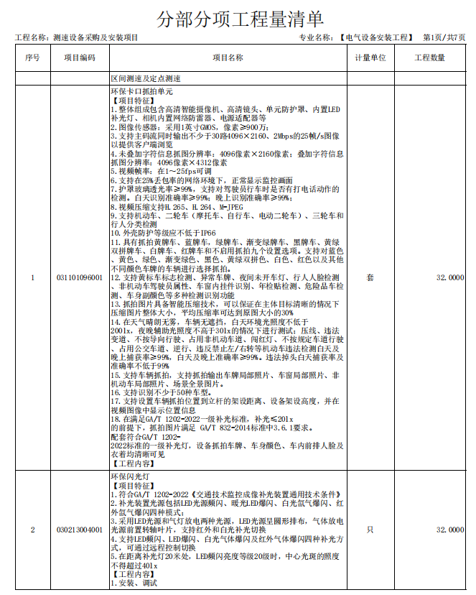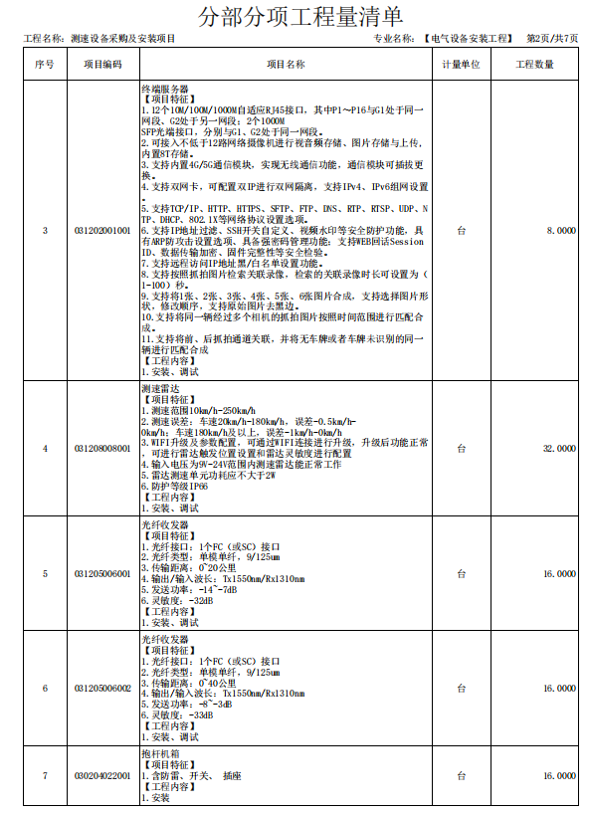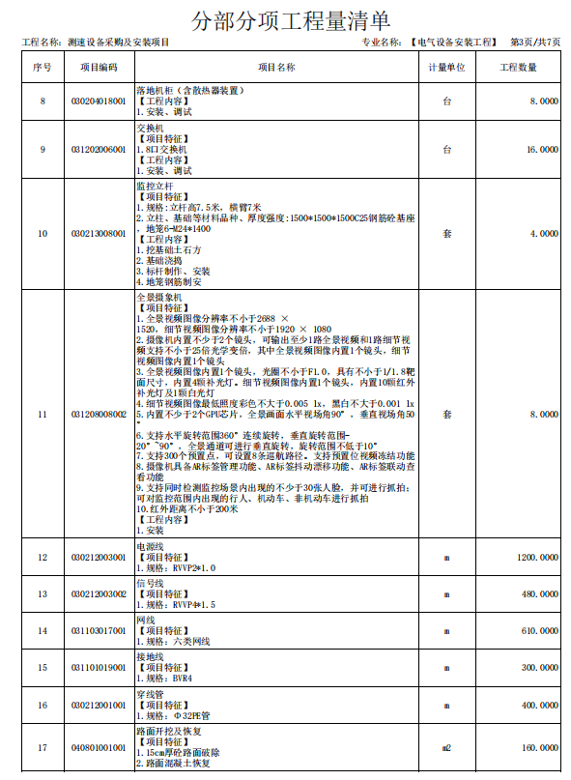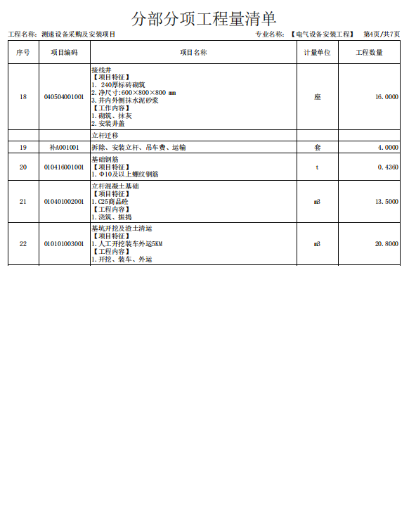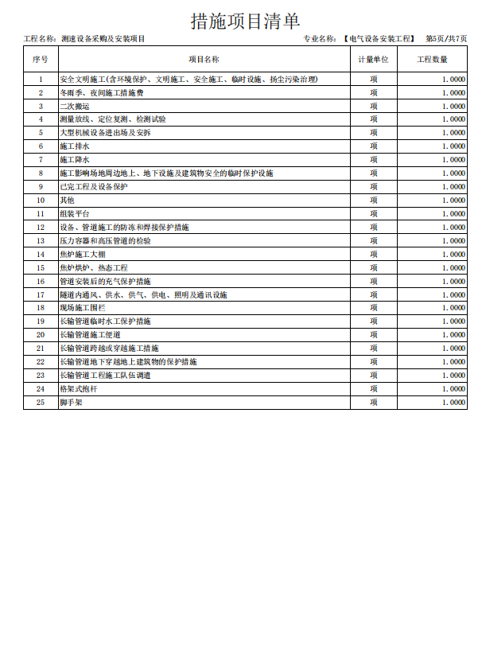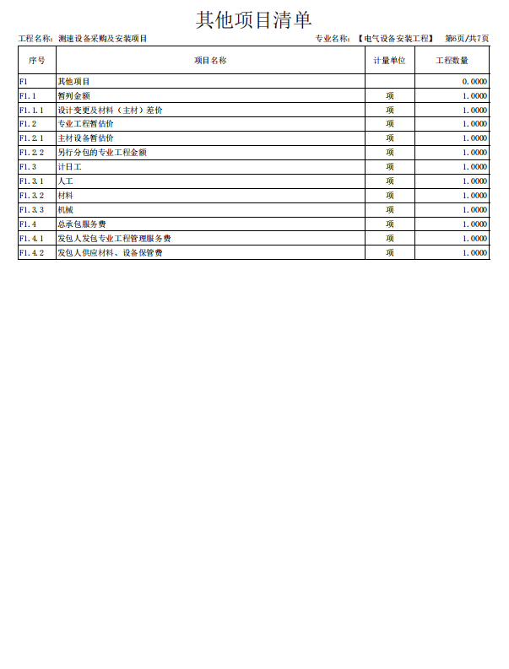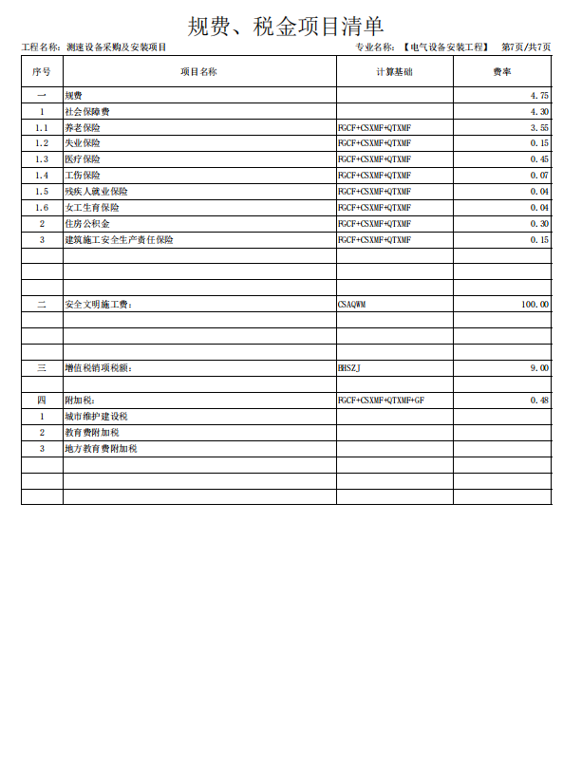

第四章 商务条款

**一、服务期限：**

供货期：30日历天（具体时间以合同签订为准）

质保期：产品质保期3年，工程质保期1年。

**二、项目实施地点：**

辖区内管辖的三条国道(G211、G316、G346)。

**三、付款方式：**

验收合格后，根据建设单位资金情况，三年内分三次全部付清。

**四、验收**

（1) 设备验收：设备到场后，由采购人及中标单位根据合同对设备的名称、型号、数量分批次进行检查；所有提供的设备必须符合国家规定的质量标准，并附有真实的 出厂合格证。

（2）中标单位与采购人应严格按照《中华人民共和国政府采购法》、《中华人民共和国政府采购法实施条例》等法律以及合同、招标文件等相关文件要求进行验收。

（3）终验：所有设备安装完毕，由采购人进行终验（最终验收），合格后由采购人签发《终验合格单》。验收不合格的中标单位必须在10个日历日内整改，以确保项目通过验收。如接到整改通知10个日历日后验收仍不合格，采购人可提出索赔或取消其供货合同。

（3）验收依据

合同文本；

投标文件及澄清函、招标文件；

国家和行业制定的相应的标准和规范；

验收清单（注明各部件的品名、数量、规格型号和原产地或生产厂家）。

**五、质量保证：**

（1）货物的设计、制造应遵照行业的现行规范和标准。

（2）所有货物及辅材须是未使用过的，是用最新工艺生产的最新产品，质量优良、渠道正当，配置合理。

（3）质量保证期见“具体参数中售后服务要求”。中标人承诺的质量保证期超过本条款规定的，按其承诺时间质保。

（4）投标供应商应承诺在质量保证期内免费提供货物维修、更换零部件等服务，质量保证期后以优惠价提供上述服务。

（5）采购人只对中标人提出质量服务要求，所有涉及货物制造商的有关事项均由中标人负责。

2.服务承诺：投标文件有针对本项目及招标人实际需求提供详细具体可行的售后服务机构和服务措施，对采购人需求能够及时响应。

3.项目验收方式：依据投标文件和相关国家法律法规。

**六、技术服务：**

1、技术资料：

（1） 产品合格证；

（2） 产品使用说明书；

（3） 厂家对该产品的出厂配置清单；

（4） 其它相关资料。

2、服务承诺：投标人应遵照国家规范规定的技术服务内容及要求作出明确。

**七、合同实施：**

1 、若未能在交货期限内完成合同规定的义务，由此对采购人造成的延误和一切损失， 由中标人承担和赔偿。

**八、违约责任：**

1、按《中华人民共和国民法典》中的相关条款执行。

2、未按合同要求提供货物或货物质量不能满足技术要求，使用单位有权终止合同，并 对供方违约行为进行追究，同时按《政府采购法》的有关规定进行处罚。

第五章 合同主要条款

甲方(全称):

乙 方(全称 ):

依据《中华人民共和国政府采购法》、《中华人民共和国合同法》及其他有关

法律、法规之规定，签订本 (项目名称)合同。

**第一条采购安装范围**

根据甲方最终采购具体(包括技术资料)内容及安装范围交付使用期：乙方应在

年 月 日完成所有的设备供货及安装、调试。

**第二条技术规格及质量要求**

2.1设备、安装材料的质量要求：供货方应保证其提供的货物是全新的、未使用过的，必须符合国家现行的相关设计、安全、质量标准，如无相关国家标准，依次执行本行行业设计、安全、质量标准有关规范及企业标准及招标文件的要求。

2.2供货方应负责并保证其货物正确安装，经正常、合理操作和维护保养，在货物寿命期内运转良好。

2.3安装质量要求：安装质量应符合最新国家及行业质量标准、技术规范、验

收标准。

**第三条系统交付期限**

3.1乙方应于 年 月 底 完 成 (项目名称)项目的设备供货

及安装、调试并通过甲方组织的验收，并于年月底完成通过政府相关管理部门的验收。

3.2安装期间，乙方应遵守安全、文明规定，服从项目管理单位的管理，承担安全文明施工责任和成品保护责任。

3.3安装完成后，乙方应按照工程验收备案制的要求，向采购人报送竣工资料。

**第四条合同价款及支付**

4.1本合同价款总额为(人民币) 元(¥ .00),价格构成详见投标文件报价。

4.2合同履行过程中，如根据甲方(采购方)需求出现方案调整、变化，导致设备数量、安装工程量增减的，变更、增减部分价款将根据投标人报价表中相关单价结算。

**第五条指定履约人员**

甲方指定(姓名)代表甲方检验、接受货物，签收(或送达)合同履行资料。

乙方指定(姓名)代表乙方交付货物，签收(或送达)合同履行资料。

上述指定人员如需变更，应以书面形式于变更之日通知对方。非指定人员签署的履行资料，在结算时甲方不予认可。

**第六条检验与验收**

6.1供货验收：所有系统设备、材料到达施工现场日内，甲方组织专业人员或部门对乙方交付的设备进行初步验收。系统设备、材料不符合相关国家、行业及约定标准或没有按规定提供约定的证明文件的，甲方拒绝接受。此项验收仅为货物初步验收，并不免除乙方承担的质量责任。未经甲方验收合格乙方擅自安 装的设备，一切责任由乙方自行承担。

6.2乙方交付时应向甲方提交以下证明材料和文件：产品合格证、原厂证明、 产品出厂检测报告等质量证明文件。进口产品须提供进关证明资料，生产厂家提供针对本项目的产品售后服务承诺书。

6.3争议解决：双方对系统设备、材料是否符合约定标准产生争议时，送相关质检部检测，检测结果将作为裁决依据送仲裁部门进行仲裁。检测费、裁决费用由乙方预付，裁决符合约定标准的，由甲方承担；不符合标准的，由乙方承担。

6.4设备的调试、验收：全部系统安装完毕后，乙方进行各项调试。调试符合要求的，通知甲方组织验收。因系统设备、材料质量导致调试不符合要求的，乙方应免费更换，使之达到技术规范要求，同时承担拆除、重新安装的费用和本合同约定的违约责任。

**第七条质保期及服务**

7.1产品质保期3年，工程质保期1年。

7.2质量保证期内的服务：

**第八条货物包装、运输**

供货设备包装、运输：乙方采用包装方式必须符合包装和运输的有关标准。 包装应为制造商出厂时的原包装。乙方应确保在装、卸、运输和储存过程中有足 够的包装保护，防止受潮、被腐蚀、受到冲撞以及其他不可预见的损坏，若设备 在运输过程中发生损毁、损坏，所有损失都由乙方承担。

**第九条风险承担**

乙方承担系统设备安装调试验收完成前的灭失、毁损等一切风险。

**第十条违约条款**

10.1质量违约责任

10.1.1乙方交付的系统设备、随机备品备件、专用工具、安装主材和辅材、 技术资料等任何组成部分质量不符合约定，无论质量不符合约定是制造原因所 致，还是运输、包装、仓储保管、安装过程等原因所致，乙方均应承担下列违约 责任 ：

(1)更换至符合约定要求；

(2)承担更换的所有费用；

(3)更换后，仍不符合约定要求的，甲方可解除合同，合同解除的，乙方 应返还甲方已支付的价款，并向甲方支付合同价款%的违约金。因更换导致系 统设备交付、安装工期迟延，按以下第10.2条款承担迟延违约责任。

10.1.2乙方安装质量不符合约定，应负责整改至符合约定标准，并承担整改

发生的全部费用，导致安装工期迟延的，按10.2.1款承担违约责任。 10.2期限违约责任

10.2.1非甲方原因导致系统设备安装通过验收的日期迟于合同约定工期届 满之日，每迟延日，乙方按合同价款总额‰标准向甲方约金。乙方自合同签订 之日起个工作日仍未按工期要求提供相关产品，则甲方有权解除合同，由此造 成的一切损失由乙方承担。

10.2.2甲方没有按本合同约定的时间和数额支付合同约定款项的，收到书面 催付日后按迟延支付金额的‰(日)的标准向乙方支付违约金。该违约金最高 不超过合同价款总额的%。

10.3其他违约责任

10.3.1任何第三人向甲方主张乙方提供的系统设备侵犯了其知识产权、专利 权、商标权、工业设计权及其它所有权，并导致甲方承担责任的，乙方向甲方支 付合同价款总额‰违约金，同时赔偿甲方因此遭受的全部损失。

10.3.2乙方在质量保证期限内，不提供本合同约定的质保服务的，按每逾期 1天甲方将扣除质保金总额‰的违约金，并还需立即提供服务。

10.4乙方依据上述条款应向甲方支付的违约金、赔偿金，甲方有权从合同价 款、质量保证金中等额扣除。

|  |  |
| --- | --- |
| 采购人： (盖章)  地 址 ：  邮政编码： | 供应商： (盖章)  地 址 ：  邮政编码： |
| 法定代表人或其授权 的代理人：(签字)  开户银行：  账 号： 电 话 ：  电子邮箱： | 法定代表人或其授权  的代理人(签字)  开户银行： 账 号： 电 话 ： 电子邮箱： |

注：本合同模板仅为合同的参考文本，合同签订双方可根据项目的具体要求 进行修改。

第六章 投标文件格式

项目编号:

**测速设备采购及安装项目**

投标文件

投 标 人： （公章）

法定代表人（被授权人）： （签字或盖章）

时 间：

目 录

一、投标函

二、开标一览表

三、资格证明文件

四、供应商概况

五、供应商参加政府采购活动承诺书

六、商务响应偏离表

七、实施方案

八、业绩

一、投标函

采购人：

根据贵方为 （采购项目名称） 招标采购工程及服务的招标邀请函 （项目编号） ， 签字代表 （姓名、职务） 经正式授权并代表投标单位 （投标单位名称、地址） ，提交电子投标文件 1 份。

在此，签字代表宣布同意如下：

1．所附报价表中规定的应提交和交付的工程总报价为 人民币金额数（同时用汉 字大写和数字表示的总报价），供货期 日历天，货物质量达到 。

2．我们将按招标文件的规定履行合同责任和义务。

3．我们已详细审查全部招标文件。我们完全理解并同意放弃对这方面有不明及误解的权力。

4．本招标有效期为自招标之日起 90 个日历日（成交投标单位的响应文件有效期延长为与合同有效期一致）。

5．我们完全理解并同意贵方在招标文件中的有关拒绝招标的条款。

6．我们同意提供按照贵方可能要求的与其招标有关的一切数据或资料，完全理解贵方不一定接受最低招标报价的响应文件或收到的任何响应文件。

7．若我方获得成交，我方保证按有关规定向贵方支付中标服务费。

8．与本招标有关的一切正式往来信函请寄：

供应商名称（公章）：

法定代表人或授权代理人签字：

详 细 地 址：

邮 政 编 码：

电 话：

传 真：

年 月 日

二、第一次招标报价表

（1）报价一览表

项目编号：

|  |  |  |  |
| --- | --- | --- | --- |
| 项目名称 | 总报价（元） | 供货期（日历天） | 质量等级 |
|  | 小写：¥ 元    大写： |  |  |

备注：1、本表价格应按投标总价填写。

2、投标总价=所有产品综合单价×数量

说明：投标报价是供应商响应招标项目要求的全部工作内容的价格体现，即供应商的投标报价是指完成招标内容所需的全部费用,达到正常使用条件下的所有费用，包括完成通过合同验收并正常运行所必须的交货安装、调试、试运行、验收、培训、售后服务及按国家现行税收政策征收的一切税费等。供应商在报价时应充分考虑所有可能发生的费用，采购招标文件未列明，而供应商认为应当计取的费用均应列入报价中。报价时不论是否计取，采购人均按已计取对待。

3、以上报价应与“投标函”、“投标报价明细表” 中的“总价”相一致。

4、报价精确到小数点后两位。

供应商：（盖章）

法定代表人或授权代理人签字：

日期： 年 月

（2）已标价工程量清单

三、资格证明文件

1、满足《中华人民共和国政府采购法》第二十二条规定；

2、本项目的特定资格要求：

**（1）****供应商应具有独立承担民事责任的能力且具备向采购人提供相关服务的企业法人、事业法人、其他组织，企业法 人应提供合法有效的营业执照等证明文件，事业法人应提供合 法有效的事业单位法人证等证明文件，其他组织应提供合法有效的证明文件；**

**（2）法定代表人或负责人授权书(附法定代表人或负责人身 份证复印件)及被授权人身份证；(法定代表人直接参加投标 只须提供法定代表人身份证);**

**（3）财务状况：****提供2022年或2023年度经审计的财务会计 报告(至少包括审计报告、资产负债表和利润表，成立时间至 提交投标文件截止时间不足一年的可提供成立后任意时段的资产负债表);或其基本存款账户开户银行出具的资信证明及 基本存款账户开户许可证；或政府采购信用担保机构出具的投标担保函。**

**（4）税收缴纳证明：****提供2024年1月至今内任意一个月的企业依法缴纳税收的完税证明材料。**

**（5）依法交纳社会保障资金的证明材料：****提供社会保障资金缴存单据或社保机构开具的2024年1月至今任意三个月社会保险参保缴费情况证明，依法不需要缴纳社会保障资金的单位应提供相关证明材料；**

**（6）****参加政府采购活动前3年内在经营活动中没有重大违法记录的书面声明；**

**（7）供应商须具备安防监控施工二级资质；**

**（8）供应商不得为“信用中国”网站(www.creditchina.gov.cn)中列入失信被执行人和重大税收 违法案件当事人名单的供应商，不得为中国政府采购网**

**(www.cgp.gov.cn)政府采购严重违法失信行为记录名单中 被财政部门禁止参加政府采购活动的供应商；**

**（9）本项目专门面向中小微企业采购，供应商应提供中小微企业声明函(注：若供应商为残疾人福利性单位的，提供《残疾人福利性单位声明函》;若供应商为监狱企业的，提供由省级以上监狱管理局、戒毒管理局(含新疆生产建设兵团)出具的 属于监狱企业的证明文件),本项目采购标的对应的中小微企业划分所属行业为其他未列明行业；**

**（10）本 项 目 不 接 受 联 合 体 投 标 。**

注：供应商未按招标采购文件要求附相关资质证件的，按废标处理。

（1）法定代表人资格证明书

|  |  |  |  |  |  |
| --- | --- | --- | --- | --- | --- |
| 致： | | | | | |
| 企  业  信  息 | 企业名称 |  | | | |
| 法定地址 |  | | | |
| 邮政编码 |  | | | |
| 工商登记机关 |  | | | |
| 信用代码证号 |  | | | |
| 法定代表人 | 姓名 |  | | 性别 |  |
| 职务 |  | | 联系电话 |  |
| 传真 |  | | | |
| 法定代表人身份证正反复印件 | （粘贴处） | | 法定代表人（签字或盖章）： | | |
| （公章）  年 月 日 | | |

**注：法定代表人亲自参与投标时出具。**

（2）法定代表人授权书

本授权书声明：注册于（ 工商行政管理局名称）之（委托单位全称） 的法定代表 人（姓名、性别）授权（被授权人姓名、性别、职务）为本公司合法代理人，就贵方组 织的有关（招标项目名称及标段）（项目编号： ）的投标、洽谈、 执行等具体事务，签署全部有关文件、文书、协议、合同，本公司对被授权人在本项目

中的签名承担全部法律责任。本授权书自开标大会之日起计算有效期为 天。

委托单位： （公章） 法定代表人（签字）：

签发日期： 年 月 日

附：被授权人姓名： 性别： 职务：

联系电话：

|  |  |
| --- | --- |
| 法定代表人身份证复印件（正面） | 被授权人身份证复印件（正面） |
| 法定代表人身份证复印件（背面） | 被授权人身份证复印件（背面） |

说明：

1．本授权书有效期自开标大会之日计算不得少于九十天。

2．授权书内容填写要明确，文字要工整清楚，涂改无效。

**（3）参加本次招标活动近三年内，在经营活动中没有重大违法记录声明**

**供应商参加政府采购活动承诺书**

**致：**

我公司（投标人名称），就参加 项目（采购项目编号： ） 投标事宜，在此郑重声明：

1、我公司所提交的投标文件全部真实有效；

2、我公司近 3 年来无因安全事故、质量事故、投标违规等不良记录被政府有关部门 处罚或仍在处罚期限内的情形存在；

3、我公司近 3 年来无违规违法经营受到责令停产(或停止经营)、 吊销生产许可证（或 经营许可证）、较大数额罚款等行政处罚的情形存在；

4、我公司无企业财产被查封、冻结或处于破产状态或严重亏损状态等情形存在；

5、我公司承诺在投标过程中，保证不予其他单位围标、串标，不出让投标资格，不采 取不正当手段诋毁、排挤其他投标人，不向采购人、评标委员会成员行贿。

以上声明若有违反，一经查实，本公司愿意接受政府有关部门的相应处罚，并愿意承 担由此带来的法律后果。

特此声明！

声 明 人： (投标人名称、公章)

法定代表人（签字或盖章）：

日 期： 年 月 日

**（4）非联合体声明** **（格式）**

致：

我公司作为本次公开招标项目的投标人，根据招标文件要求，现郑重声明如下： 我公司参加本次公开招标项目为非联合体。

本公司对上述承诺的内容事项真实性负责。如经查实上述承诺的内容事项存在虚 假，我公司愿意接受因提供虚假材料谋取成交应负的法律责任。

特此声明！

声明人： (投标人名称、公章) 法定代表人： (签字或盖章)

日 期 ： 年 月 日

四、供应商概况

**（1）供应商基本情况表**

|  |  |  |  |  |  |
| --- | --- | --- | --- | --- | --- |
| 单位基本情况 | | | | | |
| 投标单位全称 |  | | | | |
| 注册地址 |  | | 成立时间 |  | |
| 登记证号 |  | | 单位性质 |  | |
| 法定代表人  (主要负责人) |  | | 所属行业 |  | |
| 上年度  营业收入 |  | | 资产总额 |  | |
| 基本存款账户  开户银行 |  | | 基本存款  账户账号 |  | |
| 所获得资质及等级(国家行政部门颁发) |  | | | | |
| 经营范围 |  | | | | |
| 人员情况 | | | | | |
| 从业人员总数 |  | 管理人员数量 |  | 专业技术  人员数量 |  |
| 存在直接控股、管理关系的相关供应商 | | | | | |
| 关系 | 供应商名称 | | | | |
|  |  | | | | |
|  |  | | | | |
|  |  | | | | |
| 说明 | 1、登记证号指营业执照/事业单位法人证书/专业服务机构执业许可证/民办非企业单位登记证书中的登记号。  2、成立时间至提交响应文件截止时间不足一年的可不提供“上年度营业收入”。  3、供应商应如实填写上述信息。 | | | | |

**（2）供应商性质**

**中小企业声明函（货物）**

本公司（联合体）郑重声明，根据《政府采购促进中小企业发展管理办法》（财库﹝2020﹞46 号）的规定，本公司（联合体）参加（单位名称）的（项目名称）采购活动，提供的货物全部由符合 政策要求的中小企业制造。相关企业（含联合体中的中小企业、签订分包意向协议的中小企业）的具 体情况如下：

1. （标的名称 ），属于（采购文件中明确的所属行业）；制造商为 （企业名称） ，从业人员 人，营业收入为 万元，资产总额为 万元 ，属于 （中型企业、小型企业、微型企业） ；

......

以上企业，不属于大企业的分支机构，不存在控股股东为大企业的情形，也不存在与大企业的负责人为同一人的情形。

本企业对上述声明内容的真实性负责。如有虚假，将依法承担相应责任。

供应商（公章）：

日 期：

注 1 从业人员，营业收入，资产总额填报上一年度数据，无上一年度的新成立企业可不用填报。

**（2.2）残疾人福利性单位声明函（格式）**

本单位郑重声明，根据《财政部 民政部 中国残疾人联合会关于促进残疾人就业政府采购政策的通知》（财库〔2017〕141号）的规定，本单位为符合条件的残疾人福利性单位，且本单位参加 单位的 项目采购活动提供本单位制造的货物（由本单位承担工程/提供服务），或者提供其他残疾人福利性单位制造的货物（不包括使用非残疾人福利性单位注册商标的货物）。

本单位对上述声明的真实性负责。如有虚假，将依法承担相应责任。

单位名称（盖章）：

日 期：

**注：1.供应商应仔细阅读《财政部 民政部 中国残疾人联合会关于促进残疾人就业政府采购政策的通知》，并如实填写本表，符合条件的供应商未按上述要求提供、填写的，评审时不予以考虑。**

**2.如不是该类企业则不需提供此声明函（可删除此页）。**

**（2.3）监狱企业证明文件（格式）**

根据财政部、司法部《关于政府采购支持监狱企业发展有关问题的通知》（财库〔2014〕68号）的规定，监狱企业是指由司法部认定的为罪犯、戒毒人员提供生产项目和劳动对象，且全部产权属于司法部监狱管理局、戒毒管理局、直属煤矿管理局，各省、自治区、直辖市监狱管理局、戒毒管理局，各地（设区的市）监狱、强制隔离戒毒所、戒毒康复所，以及新疆生产建设兵团监狱管理局、戒毒管理局的企业。

监狱企业参加政府采购活动时，应当提供由省级以上监狱管理局、戒毒管理局（含新疆生产建设兵团）出具的属于监狱企业的证明文件。

**说明：**

**1.如不是该类企业则不需提供证明文件（可删除此页）**

五、供应商参加政府采购活动承诺书

为响应党中央、国务院关于治理政府采购领域商业贿赂行为的号召，我单位在此庄

严承诺：

1、在参与政府采购活动中遵纪守法、诚信经营、公平竞标。

2、不向政府采购人、采购代理机构和政府采购评审专家进行任何形式的商业贿赂

以谋取交易机会。

3、不向政府采购代理机构和采购人提供虚假资质文件或采用虚假应标方式参与政

府采购市场竞争并谋取成交、成交。

4、不采取“ 围标、陪标 ”等商业欺诈手段获得政府采购定单。

5、不采取不正当手段低毁、排挤其他供应商。

6、不在提供商品和服务时“偷梁换柱、以次充好 ”损害采购人的合法权益。

7、不与采购人、采购代理机构政府采购评审专家或其它供应商恶意串通，进行质

疑和投诉，维护政府采购市场秩序。

8、尊重和接受政府采购监督管理部门的监督和政府采购代理机构招标采购要求，

承担因违约行为给采购人造成的损失。

9、不发生其他有悖于政府采购公开、公平、公正和诚信原则的行为。

承诺单位： （盖章）

全权代表： （签字）

地 址：

邮 编：

电 话：

六、商务响应偏离表

|  |  |  |  |
| --- | --- | --- | --- |
| 序号 | 招标文件要求 | 投标文件响应 | 偏离度 |
|  |  |  |  |
|  |  |  |  |
|  |  |  |  |
|  |  |  |  |
|  |  |  |  |
|  |  |  |  |
|  |  |  |  |
|  |  |  |  |
|  |  |  |  |
|  |  |  |  |
|  |  |  |  |

法定代表人或委托代理人： （签字或盖章）

投标单位名称： （公章）

日 期：

注：商务偏离表应按照招标文件“第五部分 商务要求 ”中逐条响应，“偏离情况 ”应根

据实际响应情况注明：正偏离或无偏离。商务偏离不得出现负偏离，否则按无效文件处理。

七、实施方案

各投标人按照招标文件“第三章 采购内容及要求 ”及招标文件“第二章 投标人须知 ”中的“评分标准 ”编制对应的详细响应方案，评标时作为评审依据。（根据招标文件评分办法格式自拟）包括但不限于以下内容：

1、总体方案；

2、技术响应；

3、质量保证；

4、安装施工；

5、服务承诺；

6、培训方案；

**附表1：产品技术规格偏离表**

投标人名称： 项目编号

|  |  |  |  |  |
| --- | --- | --- | --- | --- |
| **序号** | **招标文件** **技术需求** | **投标文件配置、规格及主** **要技术参数** | **偏离情况** | **说** **明** |
|  |  |  |  |  |
|  |  |  |  |  |
|  |  |  |  |  |
|  |  |  |  |  |
|  |  |  |  |  |
|  |  |  |  |  |
|  |  |  |  |  |
|  |  |  |  |  |
|  |  |  |  |  |
|  |  |  |  |  |

八、业绩

|  |  |  |  |  |  |  |  |
| --- | --- | --- | --- | --- | --- | --- | --- |
| 年份 | 用户名称 | 项目名称 | 完成时间 | 合同金额 | 完成项目  质量 | | 备注 |
|  |  |  |  |  |  | |  |
|  |  |  |  |  |  | |  |
|  |  |  |  |  |  | |  |
|  |  |  |  |  |  | |  |
|  |  |  |  |  | |  |  |
|  |  |  |  |  | |  |  |
|  |  |  |  |  | |  |  |
|  |  |  |  |  | |  |  |
|  |  |  |  |  | |  |  |

注：供应商（仅限于供应商自己实施的）提供 2021年12月以来同类项目业绩证明材料。表格后附合同复印件加盖公章

供应商名称（公章）:

法定代表人/被授权人（签字或盖章）：

日 期：